东南大学成贤学院
大创方案设计报告

项目名称“心语”——大学生心理健康互助平台
学院名称 电子与计算机工程学院

年 月 日

目录
1. 需求分析 3
1.1 功能需求 3
1.1.1 心理测评自助服务 3
1.1.2 匿名树洞倾诉功能 3
1.1.3 智能情感分析与危机预警 3
1.1.4 后台数据管理与干预衔接 3
1.2 性能需求 3
1.2.1 数据储存 3
1.2.2 系统稳定与扩展 3
1.3 界面需求 3
1.3.1 操作便捷 3
1.3.2 显示清晰 3
2. 总体设计 3
2.1 四大核心功能流程图及描述 3
2.1.1 心理测评 3
2.1.2 匿名树洞聊天 3
2.1.3 后台智能性感分析 3
2.1.4 学校（心理中心）快速干预介入 3
2.2 。。。。 3
2.2.1 。。。。 3
3. 详细设计 4
3.1 。。。。 4
3.1.1 。。。。 4
3.2 。。。。 4
3.2.1 。。。。 4
4. 代码编写 4
4.1 。。。。 4
4.1.1 。。。。 4
4.2 。。。。 4
4.2.1 。。。。 4
5. 测试设计和测试结果 5
5.1 。。。。 5
5.1.1 。。。。 5
5.2 。。。。 5
5.2.1 。。。。 5
6. 课程设计总结 5
7. 参考文献 5
8. 附录：源程序清单 5

大创方案设计报告

需求分析

1.1功能需求

1.1.1心理测评自助服务
提供专业的标准化心理测评工具（如焦虑、抑郁自评量表）。用户自主完成后，系统会自动生成个性化分析报告与调适建议，支持日常心理状态的自我管理。对于测评得分较高的高风险状态用户，系统会主动弹窗并给出寻求专业帮助的建议。

1.1.2匿名树洞倾诉功能
搭建安全匿名的情感倾诉空间，支持用户以文字、短句形式进行情绪表达。系统在后台会对内容进行自动脱敏处理（隐藏真实姓名、学号等敏感隐私信息），并在前端树洞广场以随机匿名身份展示，从而充分保护用户隐私，降低倾诉门槛。

1.1.3智能情感分析与危机预警
通过后台深度学习与情感分析机制，实时解析树洞内容的情绪倾向，精准识别焦虑、抑郁等负面情绪信号。当模型检测到高风险状态（如存在重度抑郁或自杀意念），系统会自动触发危机预警机制。

1.1.4后台数据管理与干预衔接
搭建后台服务系统，支撑情感分析模型的运算、数据存储与预警分发。同时打通与高校心理中心的对接通道，一旦触发危机预警，能够在1小时内将预警信息推送到学校管理端，实现快速响应与主动介入。

1.2性能需求

1.2.1 数据存储
系统初始应能妥善存储海量的非结构化文本数据，包含项目前期已采集的超200条校园心理文本样本。随着平台推广，数据库需能稳定容纳各高校学生的测评记录与树洞留言，并保障用户身份信息与树洞数据的安全隔离。

1.2.2 系统稳定与扩展
系统稳定性：作为心理危机干预平台，必须保障系统稳定运行不卡顿；构建适配校园场景的情感分析模型，要求实现负面情绪识别准确率不低于85%。
响应与扩展性：建立平台与高校心理中心的预警对接机制，实现高风险状态的1小时内响应；系统架构设计需方便后期横向扩展，以便未来无缝接入更多维度的专业量表或在线咨询师接口。

1.3界面需求

1.3.1 操作便捷
摒弃复杂冗余的设计，系统将以轻量化的小程序形态呈现。核心功能（如心理自测、匿名倾诉广场）将以大图标或醒目的按钮形式置于首页显眼位置。让处于心理压力下的学生无需过多查找和思考，即可快速定位并点击操作。

1.3.2 显示清晰
布局清晰，功能分区明确。心理测评结果需通过直观的排版清晰呈现不同风险等级；树洞广场的UI色调需营造安全、柔和的氛围，针对正常、轻度、高风险的不同状态提示需有明显的视觉区分，方便用户查看和快速识别。
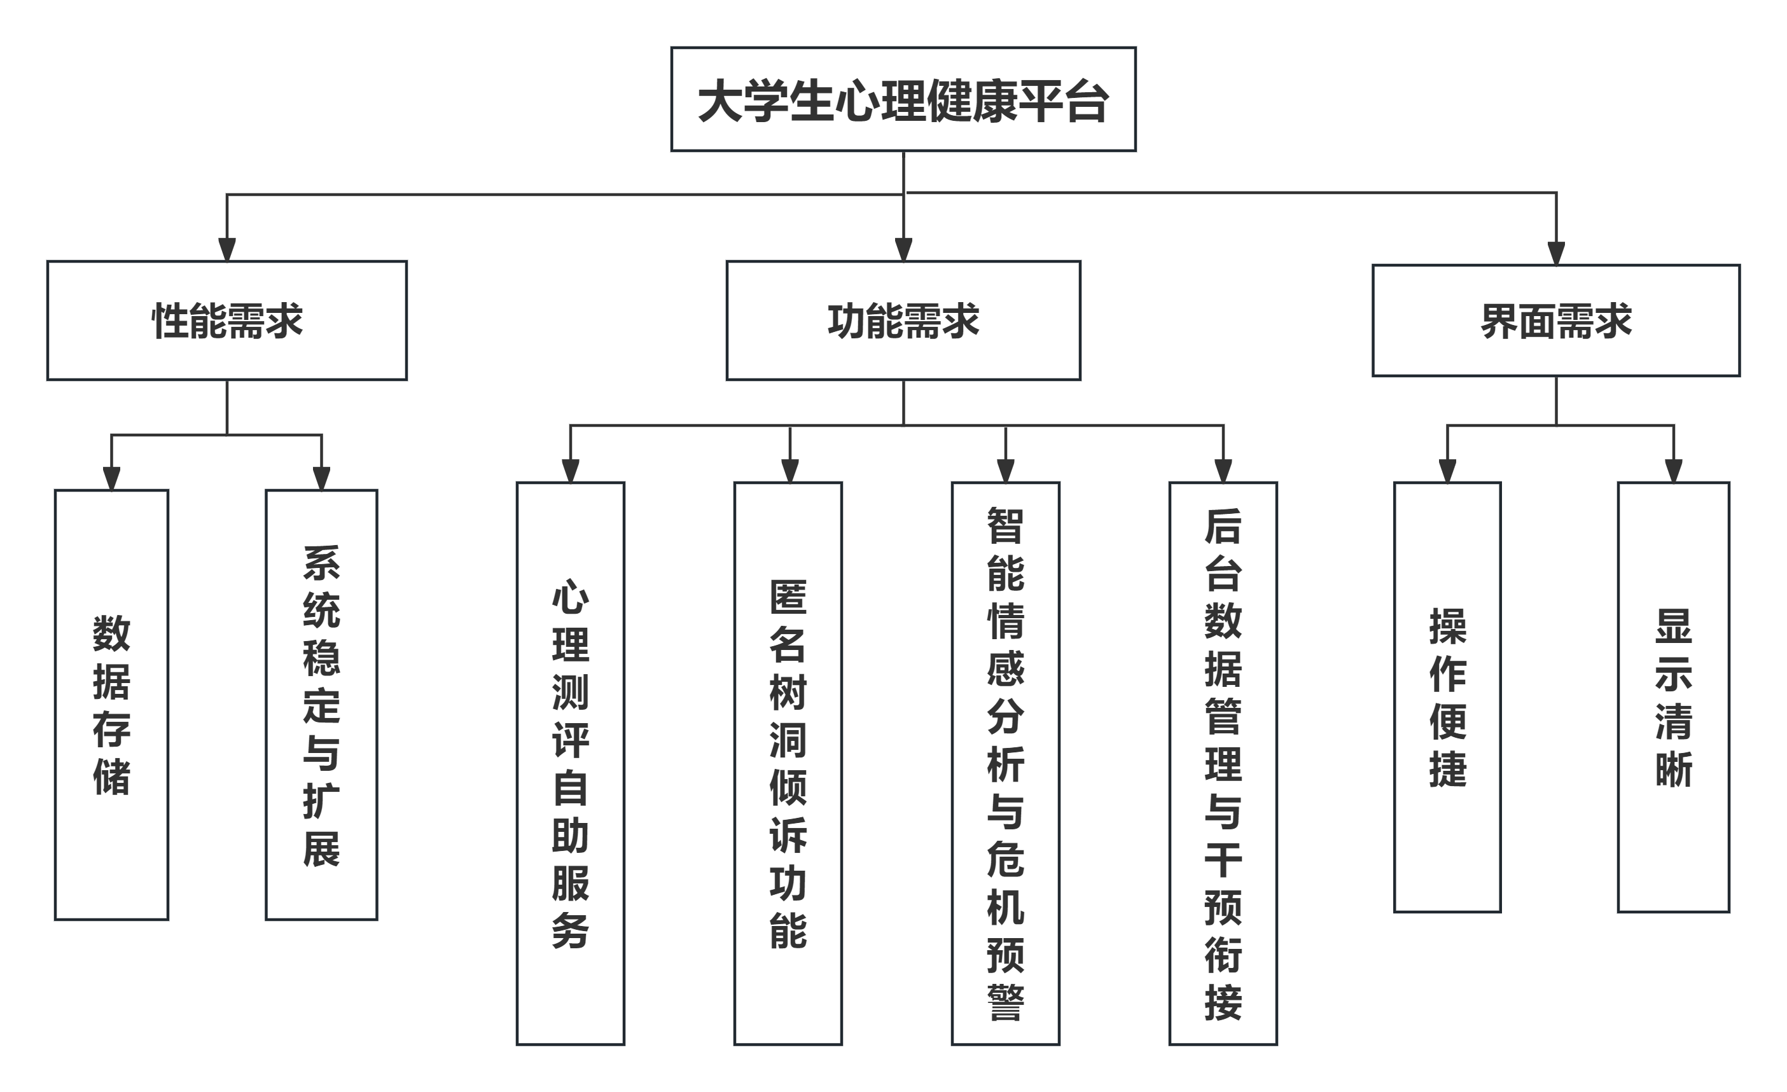

图1-1 平台功能模块图

综上，大学生心理健康平台从性能、功能、界面三大维度构建全流程服务体系：
- 性能上，通过可靠的数据存储与稳定可扩展的系统架构，保障用户数据安全与平台长期运行能力。
- 功能上，以心理测评自助服务、匿名树洞倾诉、智能情感分析与危机预警、后台数据管理与干预衔接为核心，形成从自助疏导到专业干预的全链条心理健康防护网。
- 界面上，以操作便捷、显示清晰为设计原则，降低使用门槛、提升用户体验，多维度协同发力，切实满足大学生心理健康需求，助力校园心理服务体系高效落地。

总体设计

2.1四大核心功能流程图及描述
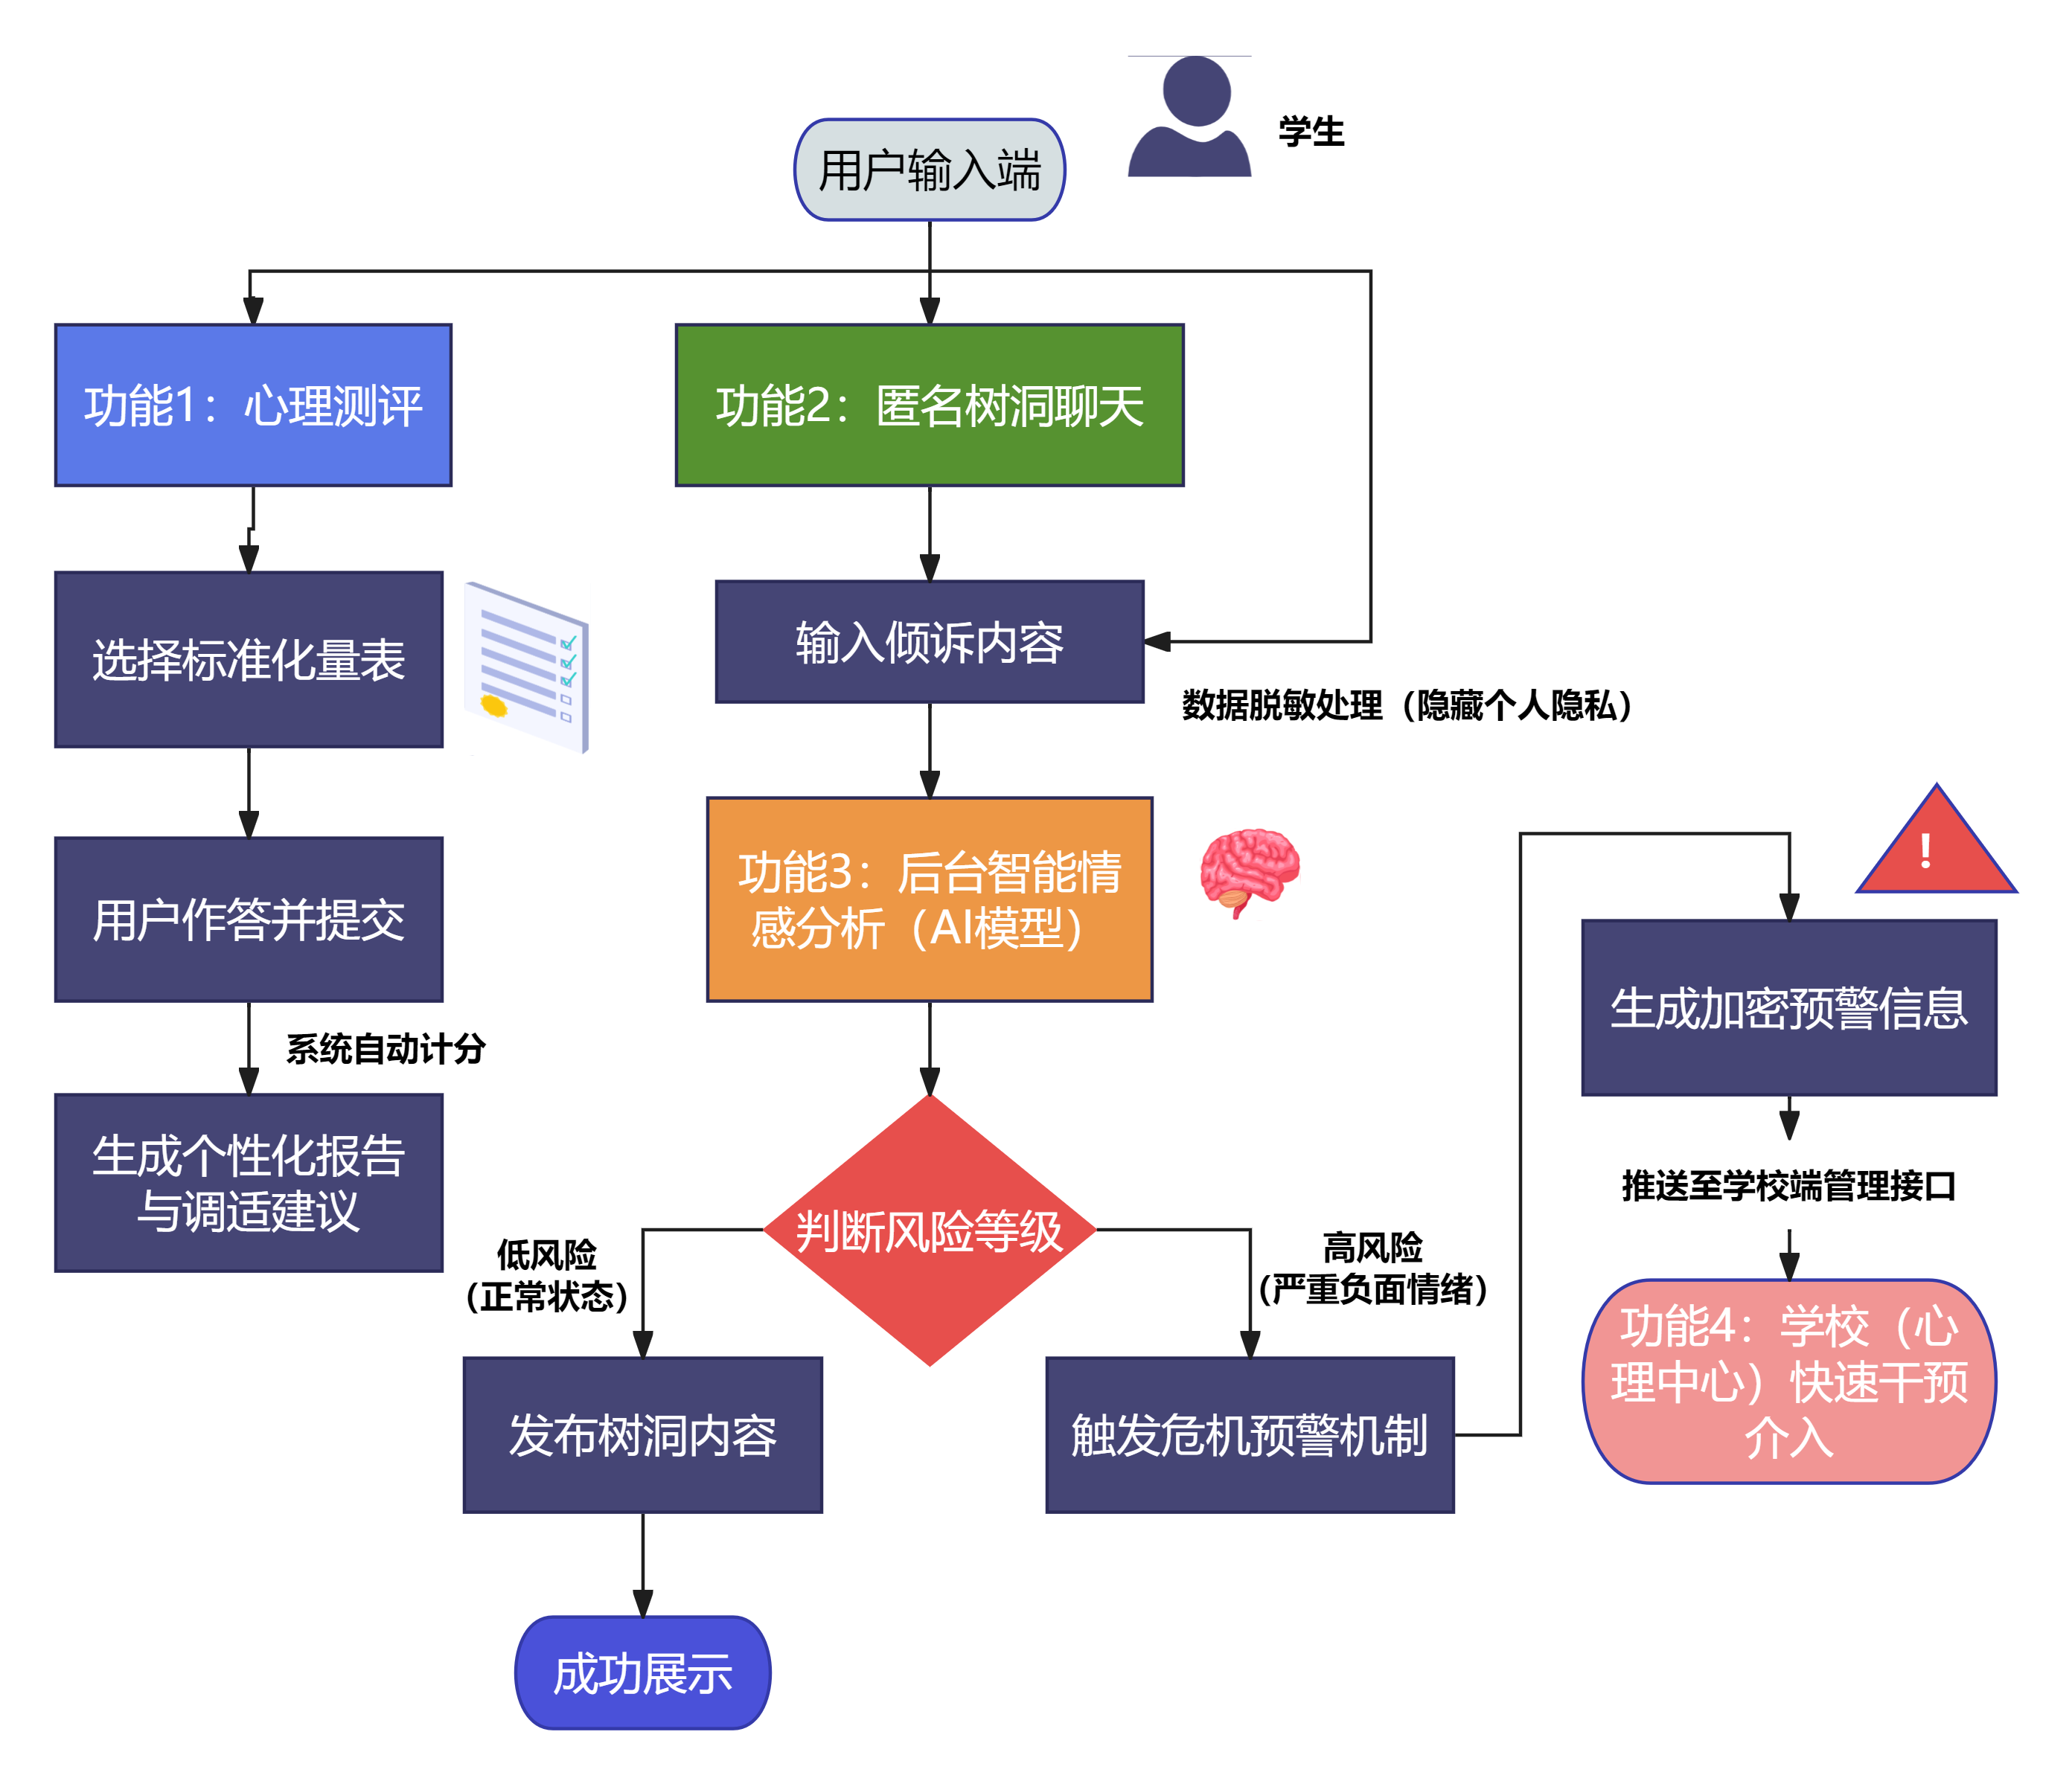
图2-1 四大核心功能流程图

以下是对四大核心功能设计流程图的描述：
流程从“学生进入用户输入端”开始，首先会判断“学生选择的功能模块”。
若学生选择“功能1：心理测评”，则进入标准化量表选择环节，完成作答并提交后，系统自动计分并生成个性化测评报告与调适建议；若学生选择“功能2：匿名树洞聊天”，则输入倾诉内容，系统对数据脱敏处理后，将内容传输至“功能3：后台智能情感分析”模块。
当倾诉内容传输至后台智能情感分析模块后，AI模型将判断学生的风险等级。若为低风险（正常状态），则允许学生发布树洞内容并成功展示；若为高风险（严重负面情绪），则触发危机预警机制，生成加密预警信息并推送至学校端管理接口。
当预警信息推送至学校端后，进入“功能4：学校心理中心快速干预介入”环节，由学校心理中心对高风险学生进行专业干预。最后，无论学生是否进行了测评、倾诉或触发预警，都可以选择结束操作，退出系统。

2.1.1 心理测评
系统里的每一份量表都是心理学专家反复验证过的，比如测焦虑、抑郁、压力、人际关系的专业题目，不是随便编的 “趣味测试”，能保证结果科学可信，避免误导你。你只需要根据自己的真实感受，一步步完成题目，全程自己操作，不用对着老师或咨询师回答，避免了面对面交流时的尴尬和顾虑，能更诚实地表达自己。答完题后，系统会立刻按照量表的专业规则算出分数，不用等人工统计，几秒钟就能出结果，高效又省心。根据你的得分，系统会生成一份只属于你的报告，用大白话告诉你现在的情绪状态是平稳、需要调节还是需要关注，还会给你具体可操作的小建议，比如 “每天花 10 分钟深呼吸”“和朋友聊聊天缓解压力”，帮你一步步调整状态、照顾好自己的情绪。

2.1.2 匿名树洞聊天
你可以匿名写下任何心事 —— 考试压力、和朋友闹矛盾、对未来的迷茫，甚至只是莫名的不开心，不用留名字、不用报学号，谁也不知道你是谁，彻底放下心理负担。系统会自动帮你隐藏所有可能暴露身份的信息，比如你的班级、姓名、手机号等，就算内容被后台分析，也不会有人能追查到你，最大程度保护你的隐私和安全感，让你敢说、愿意说。你写下的倾诉内容会被安全地送到后台的 AI 分析模块，为后续判断你的情绪风险提供依据，但整个过程都不会泄露你的身份。

2.1.3后台智能情感分析（AI模型）
它会同时接收你做测评的得分和在树洞倾诉的内容，用 AI 技术读懂你的文字情绪，判断你是开心、焦虑、难过还是有更严重的负面倾向，就像一个细心的 “情绪侦探”，不放过任何细微的信号。如果分析后发现你只是普通的情绪波动，系统会把你的树洞内容匿名发布出来，让其他有类似烦恼的同学看到，让大家知道 “原来不是只有我这样”，互相安慰、获得共鸣，形成温暖的情绪支持。如果发现你有强烈的自我否定、绝望甚至伤害自己的倾向，系统会立刻启动 “危机预警”，把信号传递给专业的老师，避免你独自陷入困境。用 AI 代替人工做第一步筛查，既快又准，既能及时发现需要帮助的同学，又不会让普通情绪困扰的同学被过度打扰，平衡了效率和人文关怀。系统会把识别到的高风险信号整理成一份加密的预警信息，只写清楚 “有同学存在严重负面情绪”“关键情绪信号是什么”，不会泄露你的任何个人信息，既让老师知道有风险，又保护了你的隐私。这份加密信息会被安全地送到学校心理中心的管理后台，让专业的心理老师第一时间收到提醒，确保风险信号不会被遗漏，为后续干预争取宝贵时间。

2.1.4学校（心理中心）快速干预介入
当心理中心的老师收到预警信息后，会立刻启动干预流程 —— 用温和的方式找到你，和你一对一沟通，耐心倾听你的烦恼，用专业的心理学方法帮你疏导情绪，必要时还会帮你联系更专业的医疗资源，比如转介到医院心理科。整个过程都会尊重你的意愿，保护你的隐私，让你在最脆弱的时候，能感受到被重视、被照顾，真正实现从 “发现风险” 到 “解决问题” 的完整闭环，牢牢守住你的心理健康安全底线。

1.2流程图及描述

1.2.1。。。。

详细设计

2.1。。。。

2.1.1。。。。
。。。。

2.1.2。

代码编写

3.1。。。。

3.1.1。。。。

3.2。。。。

3.2.1。。。。

测试设计和测试结果

4.1。。。。

4.1.1。。。。

4.2。。。。

4.2.1。。。。

课程设计总结

参考文献

附录：源程序清单

